Если вы покупали билет **на сайте flydubai.com** и ваши рейсы отменены (пришла смс или письмо на e-mail) и вы не можете дозвониться до русскоговорящего call center или они не отвечают на ваши письма, то:

1. действительно, наш call center не справляется с огромным наплывом звонков и запросов, поэтому в первую очередь они занимаются пассажирами с ближайшими вылетами в марте и апреле. Поэтому приносим свои извинения и благодарим вас за понимание!
2. Мы предлагаем вам не торопиться с аннуляцией бронирования, так как мы не прекращаем выполнение рейсов в Дубай (просто временно приостановили полеты до разрешения ситуации с коронавирусом).

На данный момент в системы бронирования и на сайт загружены рейсы c вылетом:

**из Москвы** начиная **с 26-го мая 2020 года;**

**из Екатеринбурга** начиная **с 24-го мая 2020 года;**

из других городов РФ начиная **с 25-го октября 2020 года.**

Перебронирование будет производиться без штрафных санкций (но будет небольшая доплата в стоимости такс из-за изменения курса), изменение нужно произвести **ДО 31-ГО МАРТА 2020 ГОДА.**

Перебронирование возможно сделать через опцию ‘Select a new flight’

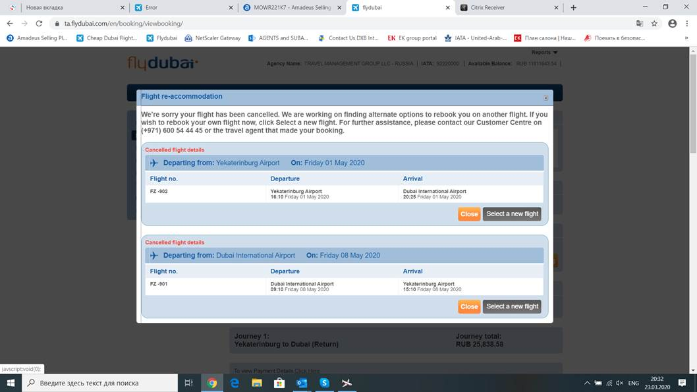

**Важно!**внести все изменения в бронь нужно ДО ВЫЛЕТА, чтобы бронирование не прошло как NO-SHOW (в этом случае будут применяться штрафы за изменение) и сначала нужно поменять дату **обратного рейса** и только потом изменить дату вылета.

В случае дополнительных вопросов пож-ста, пишите на [Helpdesk.Russia@flydubai.com](mailto:Helpdesk.Russia@flydubai.com),

Или звоните по круглосуточному телефону **8 (800) 555 28 33 | +7 495 215 1630**

Если вы все-таки хотите оформить возврат билета, то это можно сделать, выбрав опцию

‘Select a new flight’ 🡪 Request a refund

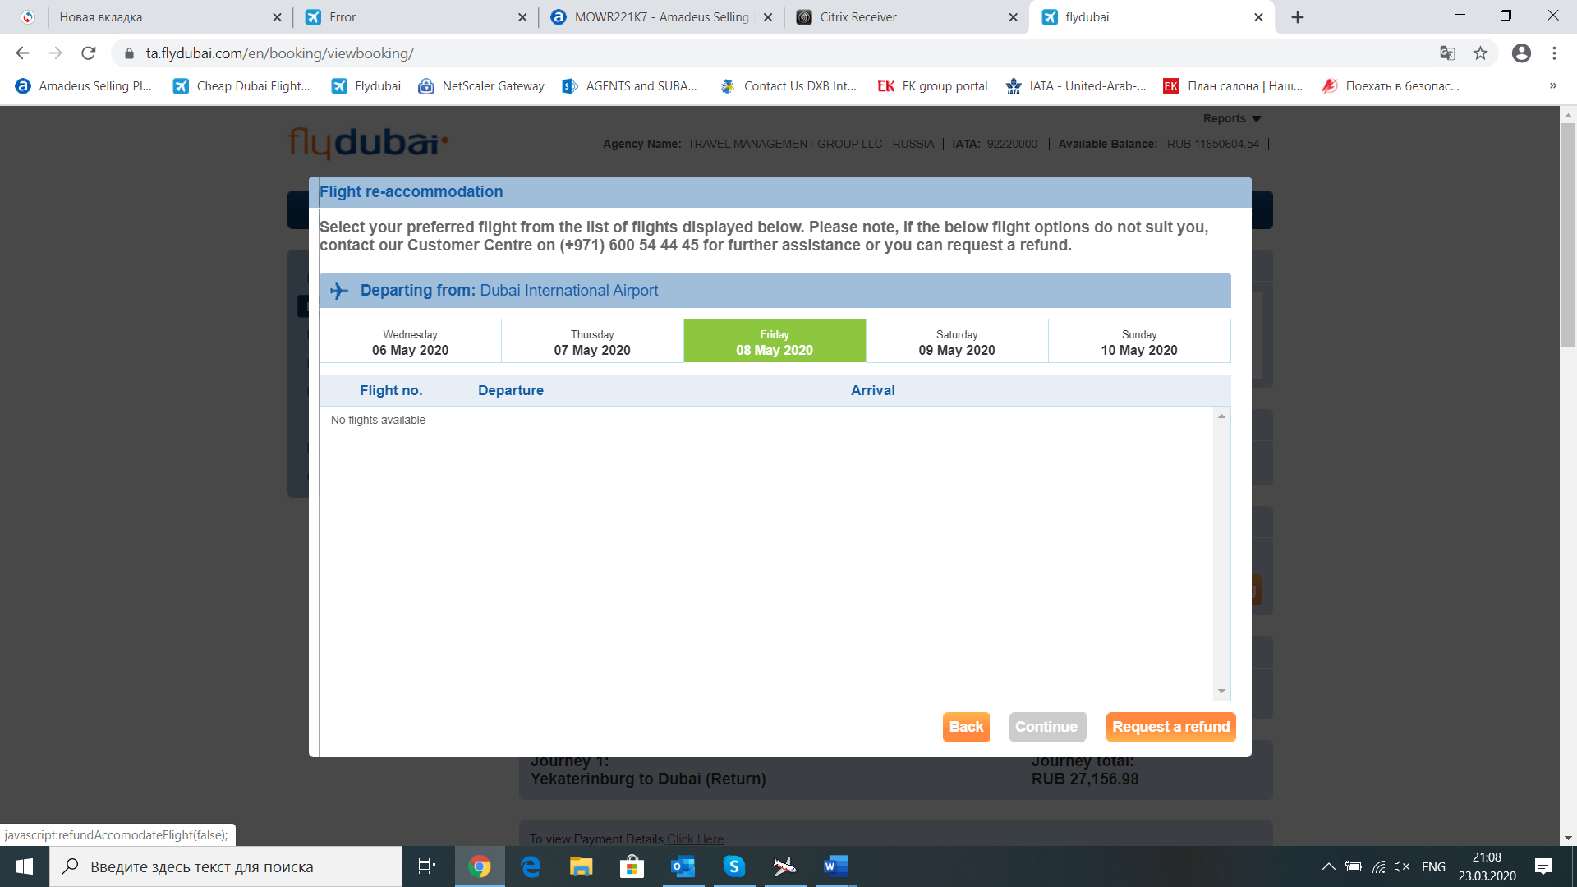

**Важно!**Вы также можете направить письмо с запросом возврата средств на адрес [letstalk1@flydubai.com](mailto:letstalk1@flydubai.com) (можно на русском и на английском языках).

Запрос будет рассмотрен в течение 30 дней.

Также можно позвонить в круглосуточный Contact Centre в Дубае **(+971) 600 54 44 45**

(и выбрать русский язык)

Если вы приобрели билет на сайте-агрегаторе (aviasales.ru, scyscanner.ru, kupibilet.ru и пр.)

Вам нужно обращаться к ним - **по месту приобретения билета!**

Но вы также можете направить запросна адрес [letstalk1@flydubai.com](mailto:letstalk1@flydubai.com) (можно на русском и на английском языках).

или позвонить в круглосуточный Contact Centre в Дубае **(+971) 600 54 44 45**

(и выбрать русский язык)

Последнюю информацию по отменам рейсов и  текущей ситуации с  к[оронавирусом (COVID-19)](https://www.flydubai.com/ru/contact/operational-updates)  вы найдете на нашем сайте flydubai.com по ссылке ниже:

<https://www.flydubai.com/ru/contact/operational-updates#%D0%BA%D0%BE%D1%80%D0%BE%D0%BD%D0%B0%D0%B2%D0%B8%D1%80%D1%83%D1%81-covid-19-%D1%82%D0%B5%D0%BA%D1%83%D1%89>